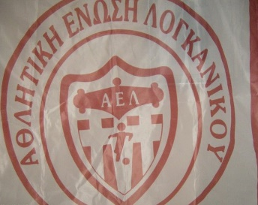

ΑΘΛΗΤΙΚΗ ΕΝΩΣΗ ΛΟΓΚΑΝΙΚΟΥ ΛΟΓΚΑΝΙΚΟΣ 11/02/2022
Δ/ΣΗ : Λογκανίκος
Τ.Κ. : 23059
E-mail : chthe@windowslive.com
Τηλ : 6977222328

Ευχετήρια επιστολή

Η Αθλητική Ένωση Λογκανίκου , εύχεται στα σωματεία : Αμυκλιακός Π.Σ. ,Α.Ο. Σπάρτη 2021,Μολαικός , Πανγυθεατικός Γ.Σ., Ήφαιστο Βρονταμά και Κάστρο Μονεμβασιάς καλή επιτυχία στην τελική φάση του πρωταθλήματος της Α’ Κατηγορίας Λακωνίας.
Στα σωματεία : Α.Ο.Κροκεών, Απόλλων Ξηροκαμπίου, Βοίας Νεάπολης , Α.Ο. Αγίου Βασιλείου Γυθείου , Ταξιάρχες Νιάτων και Α.Ο.Μυρτέας , καλή επιτυχία στους αγώνες κατάταξης.

Μ’ εκτίμηση
Το Δ.Σ.

